**Tugas Praktikum VII**

**KELOMPOK 3 :**

* **Arva Adwitya S (1301184445)**
* **Bramantya Purbaya (1301180232)**
* **Fariz Muhammad R (1301184327)**
* **Sya Raihan Heggi (1301184219)**

1. Banyak aplikasi web saat ini yang memanfaatkan API dari web lain. Misalnya:

- ketika mengisi form registrasi, memanfaatkan API dari Google untuk mengisi form otomatis

dengan data-data pengguna yang ada di Google

- mengisi kelengkapan data alamat penggguna, dengan data IP Address (atau lokasi GPS

android)

1. Cari info bagaimana mengakses API Google tersebut

* **Untuk mendapatkan API Google untuk melakukan login kedalam website yang kita gunakan dapat menggunakan OA Auth 2.0**

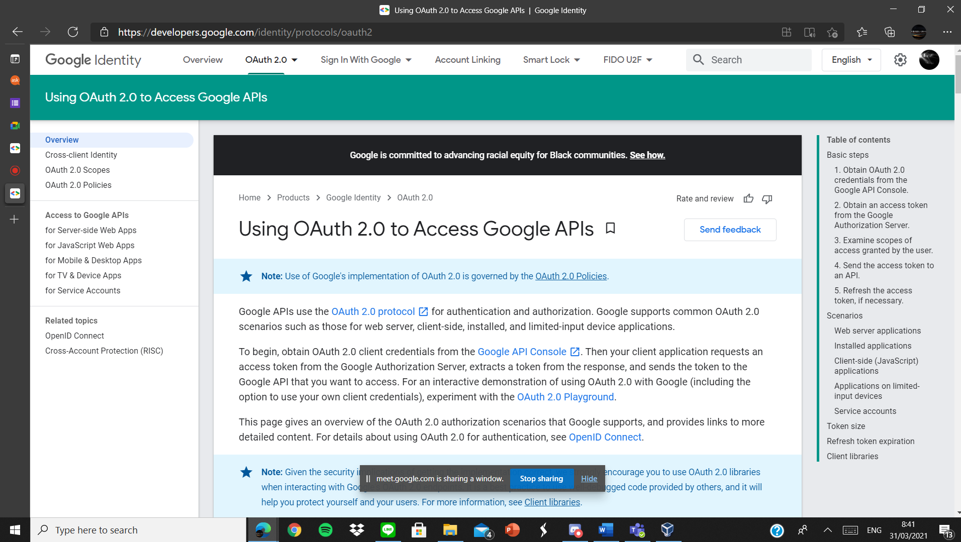

* + **kemudian langkah yang dapat digunakan untuk dari OAAuth 2.0 ini akan digunakan untuk mengakses API Google, untuk mengaksesnya kurang lebih tahapannya berikut ini.** 
    1. **Akses Credential Page**
    2. **Click Create credentials > OAuth client ID.**
    3. **Pilih Web application pada tipe aplikasi.**
    4. **Beri nama OAAuth 2.0 kemudian and click Create**

**Kemudian setelah membuat dan mendaftarkan OAAuth 2.0 ini nanti akan ada beberapa baris kode html yang perlu ditambahkan ke kode yang perlu disisipkan seperti script memanggil Google Platform Library, dan fungsionalitas loginnya untuk lebih jelasnya dapat mengakses halaman berikut ini** [**Developer Google API**](https://developers.google.com/identity/sign-in/web/sign-in?authuser=4)

1. Bagaimana memanfaatkan data IP Address (atau GPS Android) untuk melengkapi data alamat
   * **Untuk kasus melengkapi isi dari form google memiliki fitur Autocomplete yang dapat digunakan dimana pengguna hanya menyisipkan kode dan mendaftarkan fungsinya untuk bisa mengecek secara otomatis alamat dari peserta, namun bila yang dimaksud adalah penggunaan alamat ip address untuk mencari alamat real time dapat menggunakan alamat dari IP address tersebut dan mencari data dari alamat tersebut dan kemudian digunakan untuk melengkapi alamat sebenarnya hal ini bisa digunakan layaknya IP Lookup, atau alternatif lainnya dapat menggunakan Google API berkaitan dengan Maps sehingga nantinya akan dicocokan alamat yang didapatkan dari GPS dengan data di Maps dan kemudian di isikan sebagai alamat.**

2. a. Pillih bahasa pemrograman OO untuk implementasi program TUBES. Jelaskan alasan

pemilihan Anda.

* + **Untuk backend kami menggunakan PHP dengan framework CodeIgniter karena semua anggota kelompok sudah terbiasa dengan framework tersebut. Selain itu, Codeigniter juga dikembangkan berbasis komunitas sehingga apabila ada kendala bisa bertanya ke komunitas**.

1. Download compiler bahasa pemrograman tsb, dan install.
   * 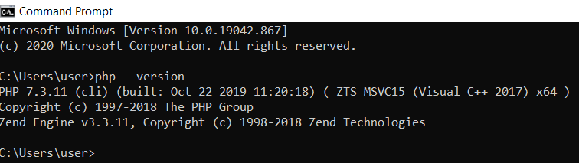

3. Implementasikan setidaknya tiga class dari Class Diagram yang ada di DPPL Anda dengan bahasa pemrograman

yang telah Anda install :

1. Class paling sederhana (paling sedikit atribut & methodnya)

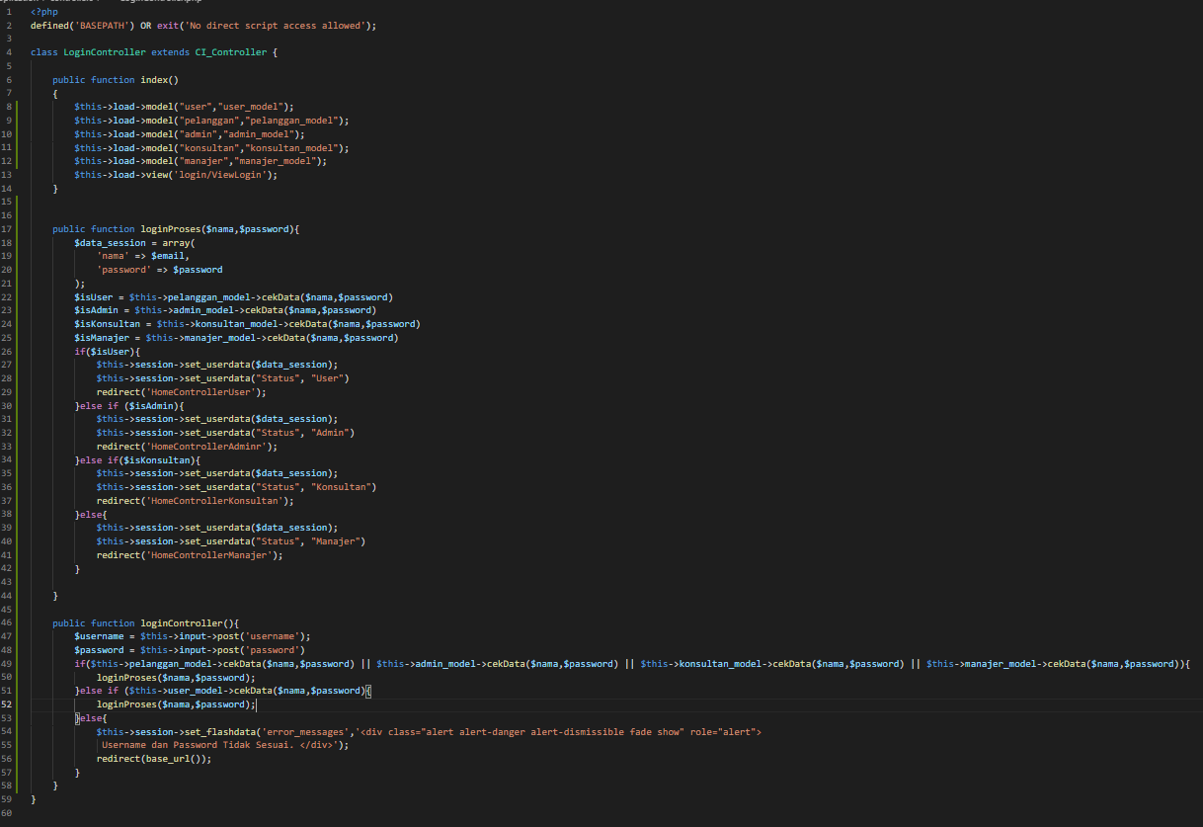

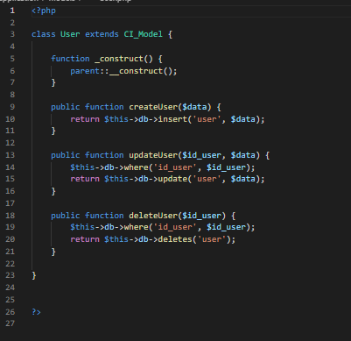

1. Class yang sedang (jumlah atribut & methodnya "rata-rata")

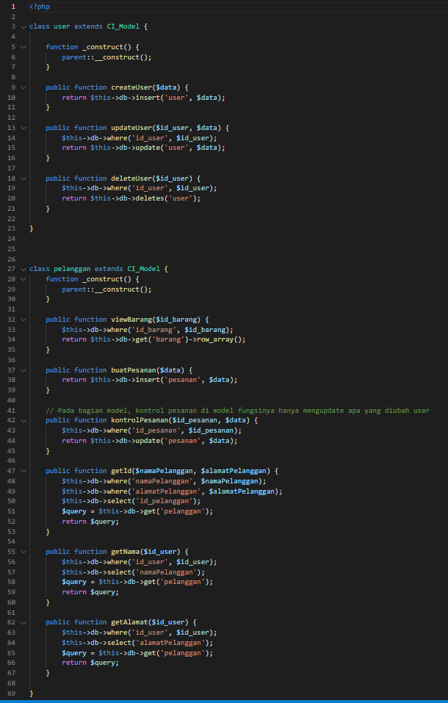

c. Class yang paling kompleks (paling banyak atribut & methodnya,

atau mengandung kode untuk pengksesan API soal nomor 1,

atau yang mengandung aspek "kecerdasan buatan" (jika ada))

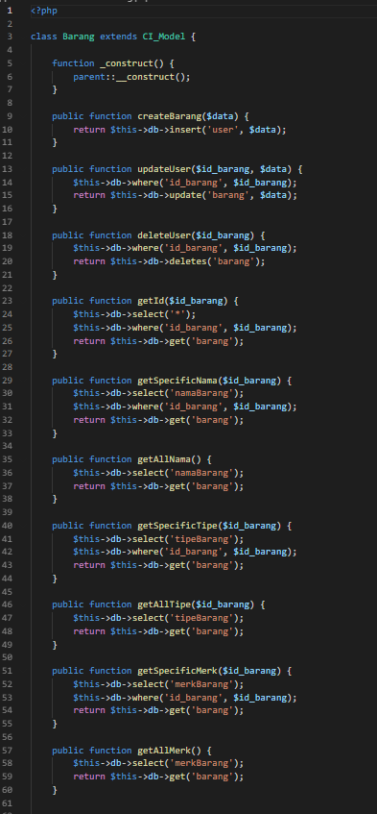

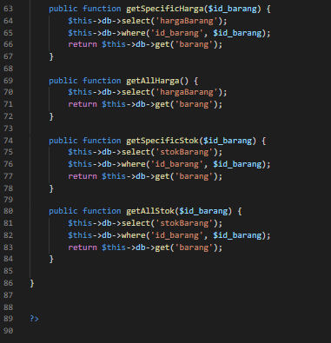

4. Screenshoot bukti pengisian form feedback IFLAB <http://bit.ly/FeedbackPraUTS>

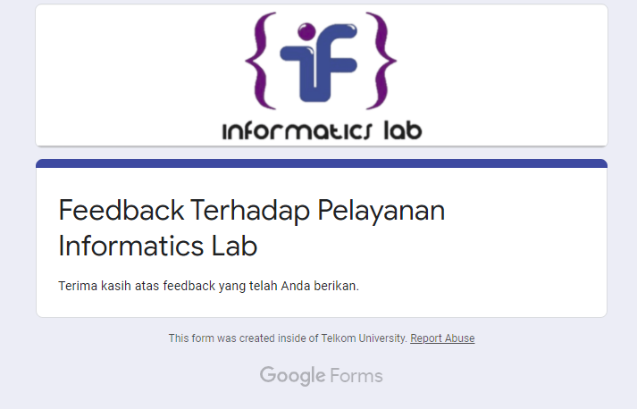

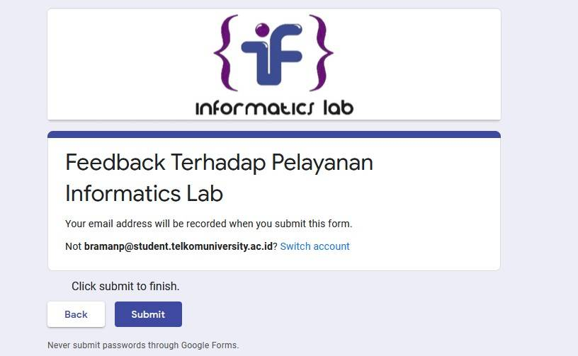

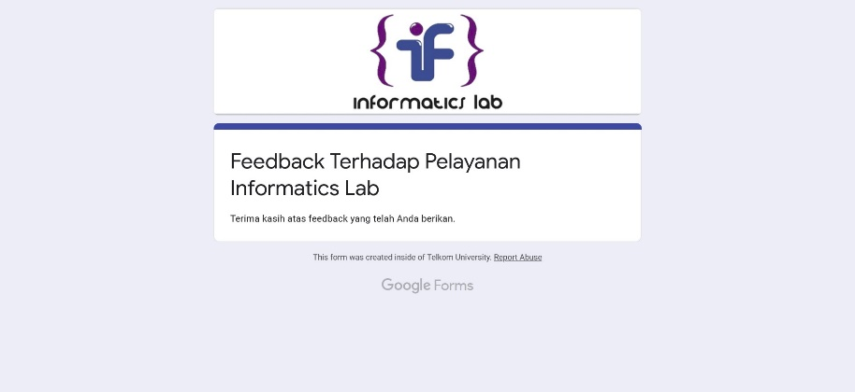

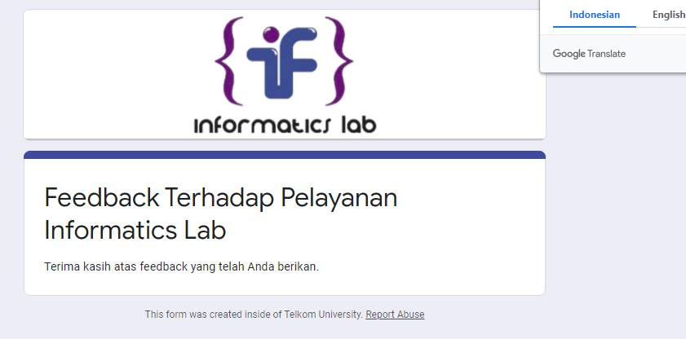

#Selamat bekerja

RUBRIKASI

A : jawaban lengkap soal 1, 2, 3a + 3b, 3c

AB : jawaban soal 1 lengkap, 2, 3a + 3b, sebagian 3c

B : jawaban soal 1 sebagian, 2, 3a + 3b, sebagian 3c

BC : jawaban soal 2, 3a + 3b, sebagian 3c

C : jawaban soal 2, 3a + 3b

D : jawaban soal 2 & 3a

E : tidak hadir